## Probuild插件的使用

1. 建立一个probuild的模型

首先新建一个场景，打开UnitySceneEditor工程，Ctrl+N 新建一个场景。找到Tools🡪probuilderBasic🡪probuilder Basic Window点击打开probuilder编辑器。如下图1，图2所示：

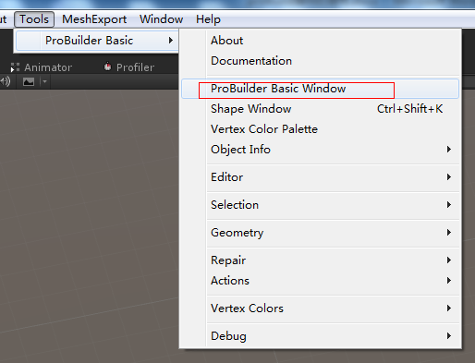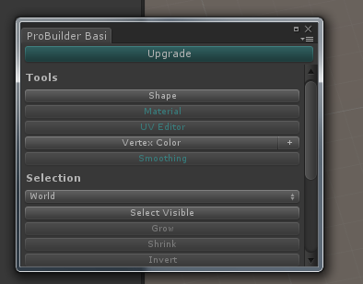

3.建立模型：点击shape，出现2窗口，选择想要创建的模型点击Build按钮。

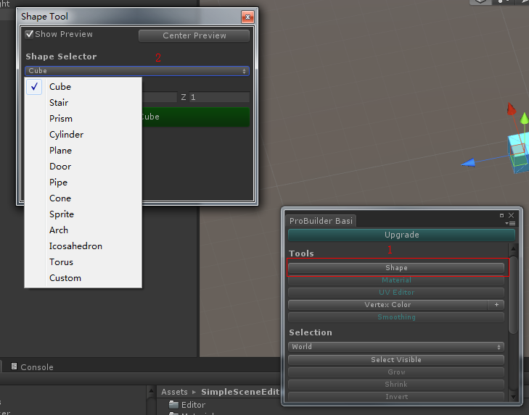

4.模型编辑：

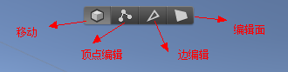

5.Mesh导出和prefab存储：选择meshExport—>export

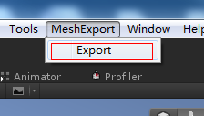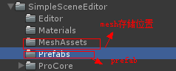

注意：1、编辑场景时吧Light的Auto选项勾掉避免默认烘焙造成编辑器卡顿

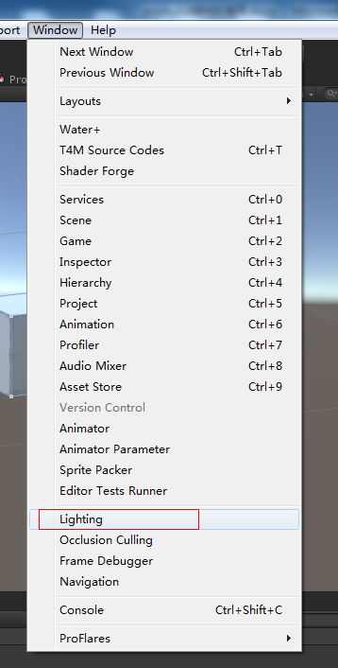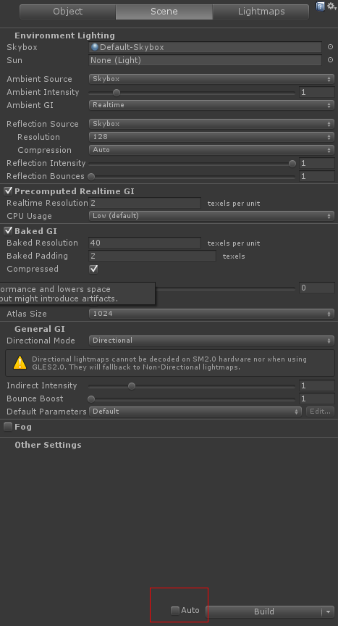

2、编辑模型时，不要创建太多顶点的模型，否则会造成编辑器卡顿。